Е.В. Евтенко

РУССКИЕ НАРОДНЫЕ
ПОДВИЖНЫЕ ИГРЫ ДЛЯ ДЕТЕЙ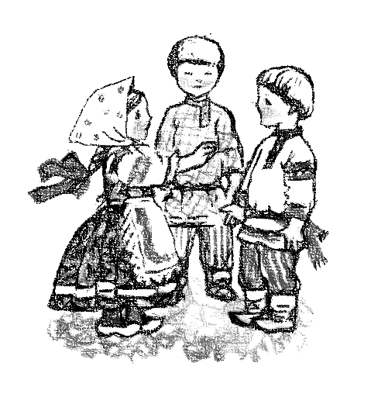

ст. Ленинградская
2014г

Введение
Чем заняться с детьми, это, пожалуй, самая насущная проблема, которую ежедневно приходится решать воспитателям в детских садах. При буйной детской энергетике, которая постоянно просится наружу, одними уроками не обойтись. Активная физическая деятельность, заключенная в игровые рамки, развивает в ребенке массу положительных качеств, таких как сообразительность и ловкость. Народные подвижные игры в ДОУ отличаются от активных занятий дома или во дворе тем, что в них может быть задействовано большое количество детей. Особенно удобно проводить время в активном движении летом, на открытой площадке во время прогулки.
Возникновение народной игры теряется в стародавних временах. Еще в Лаврентьевской летописи, в которой говорится о лесных славянских племенах (радимичах, вятичах, северянах), упоминается о том, что в дни языческих праздников народ сходился на игрища. В течение долгого времени игры по традиции передавались в устной форме. Тем самым народы России, передавая от поколения к поколению игровой фольклор, сохранили неразрывной ту нить времен, которая связывает прошлое с настоящим и будущим.
Русская народная игра — это наша историческая память. Игра в значительной степени является основой всей человеческой культуры. Однако игру не следует рассматривать только как средство развлечения. Игра — это школа воспитания. В ней свои «учебные предметы». Одни из них развивают у детей ловкость, меткость, быстроту и силу; другие учат премудростям жизни, добру и справедливости, чести и порядочности, любви и долгу. Игра формирует высокую нравственность.
Подвижные игры, достаточно разные по своему содержанию, тематике и организации игры; отличаются свободой применения игровых движений, большими возможностями для проявления инициативы и творчества в двигательной сфере. Существующие в этих играх правила регламентируют не только движения, но и структуру игры в целом. В каждой игре есть установка на достижение результата. Даже в такой незамысловатой игре, как пятнашки, дети бегают не ради простого удовольствия от процесса бегания. У каждого играющего есть своя цель. Она-то и ориентирует его на достижение определенных результатов.
Игры отличаются богатством интеллектуального содержания, требуют от играющих внимания, сообразительности, волевого напряжения. А сколько новых впечатлений черпают дети в народной игре!
Малечена-калечина
Играющие выбирают ведущего, каждый игрок берет в руки небольшую палочку (длиной 20-30 см). Все произносят такие слова: Малечена-калечина,
Сколько часов
Осталось до вечера
До зимнего?
После слов «до зимнего» дети ставят палочку на ладонь или на любой палец правой (левой) руки. Как только дети поставят палочки, ведущий считает: «раз, два, три... десять». Выигрывает тот, кто дольше продержал предмет. Ведущий может давать разные задания: играющие, удерживая палку, должны ходить, приседать, поворачиваться вправо, влево, вокруг себя.
Правила игры. Дети должны разойтись по всей площадке и встать как можно дальше друг от друга, чтобы удобнее было держать равновесие для палочки.
Вариант. Для усложнения задания игрокам можно предложить удерживать одновременно две палочки на двух ладонях (на правой и на левой).
Стадо
Играющие выбирают пастуха и волка, а все «стальные — овцы. Дом волка в лесу, а у овец два дома на противоположных концах площадки. Овцы громко зовут пастуха:
Пастушок, пастушок,
Заиграй во рожок!
Травка мягкая,
Роса сладкая,
Гони стадо в поле,
Погулять на воле!
Пастух выгоняет овец на луг, они ходят, бегают, прыгают, щиплют травку. По сигналу пастуха: «Волк!» — все овцы бегут в дом на Противоположную площадку. Пастух встает на пути волка, защищает овец. Все, кого поймал волк, выходят из игры.
Привила игры. Во время перебежки овцам нельзя возвращаться в тот дом, из которого они вышли. Волк овец не ловит, а салит рукой. Пастух может только заслонять овец от волка, но не должен одерживать его руками.
Городки. (Рюхи)
На земле чертят два города и на некотором расстоянии, которое определяется по договоренности, отмечают чертой место, с которого играющие будут метать биту. В каждом городе ставят городки — рюхи. Играющие делятся на две команды, равные по силе и ловкости. В каждой команде есть свой ведущий. Начинает игру та команда, которая это право получила по жребию. Игроки одной из команд добивают городки из города противника. Пока не разожжен город, Т. е. не выбито из него ни одной рюхи, бьют с кона; когда же разожгут город, то получают право бить с полукона, т. е. ближе к расположению фигур. По условию бьют по очереди: сначала игроки одной команды, а затем другой. Цель игры — выбить из города противника все рюхи.
Складываются рюхи так:
Плашмя, одна рюха около другой.
Рюхи лежат боковой поверхностью вперед.
По одной.
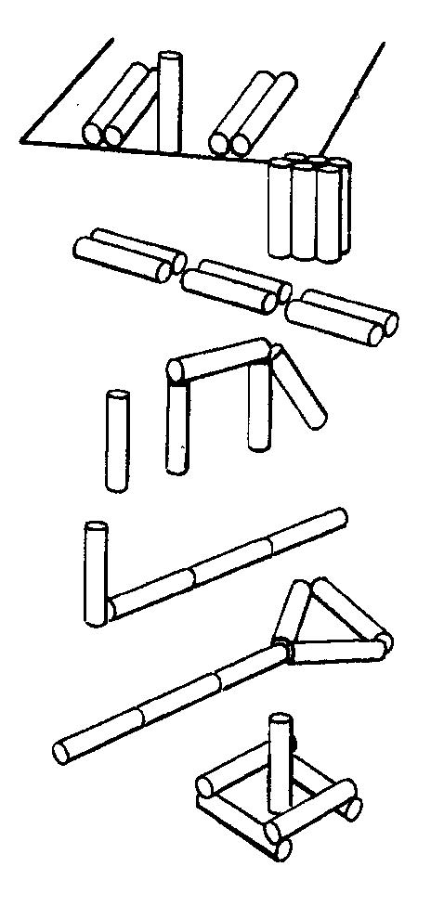
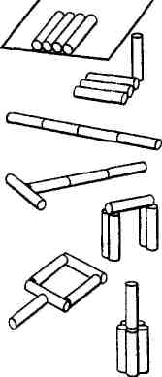
фигура «Колотушка».
фигура «Ворота».
фигура «Ракетка».
фигура «Гвоздь».
Плашмя, одна рюха стоит.
Рюхи стоят в два ряда.
Фигура «Поезд».
Фигура «Слон».
Фигура «Фонарь».
Фигура «Бутылка».
Фигура «Колодец».
Игра кончается, когда из города выбиты все рюхи. Проигрывает та команда, которая не успела выбить все городки.
Правила игры. Каждый играющий бьет только один раз. Если первый игрок выбил рюху, то все остальные бьют с полукона. Если бита при отбивании рюх не выкатилась из города, то остается там, пока не будет выбита другим игроком этой же команды вместе с рюхами. По окончании игры команды меняются городами. Рюха считается выбитой, если она лежит за чертой города. Каждая команда имеет по две биты. Рюхи ставят в городе на равном расстоянии от его боковых сторон.
Шлёпанки
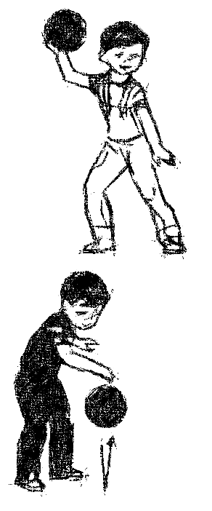
Играющие встают в круг лицом к центру на расстоянии одного шага один от другого. Начинается игра с выбора водящего. Дети считают по порядку до пяти, пятый — водящий. Можно использовать считалку:
Петушок, петушок,
Покажи свой кожушок.
Кожушок горит огнем,
Сколько перышек на нем?
Раз, два, три, четыре, пять...
Невозможно сосчитать!
Водящий выходит в центр круга. Называет по имени одного из детей, бросает мяч о землю так, чтобы он отскочил в нужном направлении.
Играющий, чье имя назвал водящий, ловит мяч и отбивает его (шлепает ладонью). Число отбиваний мяча устанавливается по договоренности, но не более пяти.
После отбиваний мяч перебрасывается водящему, и игра продолжается, пока кто-то из играющих не уронит мяч. В этом случае игра начинается сначала. Тот, кто уронил мяч, встает на место водящего.
Правила игры. Отбивать мяч нужно, стоя на одном месте. Играющий встает на место водящего только в том случае, если он поднял мяч с земли.
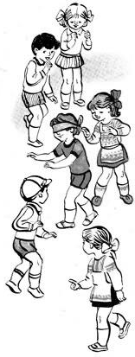
Обыкновенные жмурки
Одному из играющих – жмурке – завязывают глаза, отводят его в середину площадки и заставляют повернуться несколько раз вокруг себя, затем спрашивают:
– Кот, кот, на чем стоишь?
– На квашне.
– Что в квашне?
– Квас.
– Лови мышей, а не нас.
После этих слов участники игры разбегаются, а жмурка их ловит. Кого он поймал, тот становится жмуркой.
Правила игры. Если жмурка подойдет близко к какому-либо предмету, о который можно удариться, играющие должны его предупредить, крикнув: «Огонь!». Нельзя кричать это слово с целью отвлечь жмурку от игрока, который не может убежать от него. Играющим не разрешается прятаться за какие-либо предметы или убегать очень далеко. Они могут увертываться от жмурки, приседать, проходить на четвереньках. Пойманного игрока жмурка должен узнать и назвать по имени, не снимая повязки.
Палочка-выручалочка
Дети выбирают водящего считалкой:
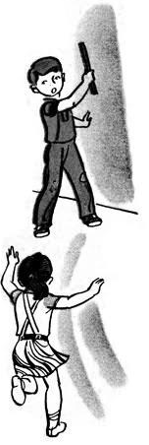
Я куплю себе дуду
И на улицу пойду!
Громче, дудочка, дуди,
Мы играем, ты води!
Водящий закрывает глаза и встает лицом к стене, а дети прячутся. У стены рядом с ним помешают палочку-выручалочку, сделанную из дерева (длиной 50-60 см, диаметром 2-3 см), ярко окрашенную, чтобы ее хорошо было видно в зеленой траве. Водящий берет палочку-выручалочку, стучит ею по стене и говорит:
Палочка пришла, никого не нашла. Кого первым найдет, тот за палочкой пойдет.
После этих слов он ставит палочку у стены и идет искать. Заметив кого-то из играющих, водящий громко называет его по имени и бежит к палочке, стучит по стене, кричит:
Палочка-выручалочка, нашла... (имя игрока).
Так водящий находит всех детей. Игра повторяется. Первый найденный при повторении игры должен водить. Но игрок, которого нашли, может добежать до палочки-выручалочки раньше водящего со словами:
Палочка-выручалочка, выручи меня – постучать по стене. Затем бросить ее как можно дальше от стены и, пока палочку ищет водящий, спрятаться. Водящий опять быстро бежит за палочкой и повторяет действия, описанные выше.
Правила игры. Нельзя подсматривать, когда дети прячутся. Водящий должен говорить слова медленно, чтобы все дети успели спрятаться. Искать детей водящему следует по всей площадке, а не стоять возле палочки-выручалочки. Дети могут перебежать с одного места укрытия в другое, пока водящий ищет палочку-выручалочку и ставит ее на место.
Вариант. Дети могут выручить игрока, которого нашли. Кто-то из играющих незаметно выходит из укрытия, быстро бежит к палочке-выручалочке со словами: «Палочка-выручалочка, выручи... (называет по имени того, кого выручает)» — стучит ею по стене. Затем палочку бросает как можно дальше. Пока водящий ищет ее, дети прячутся.
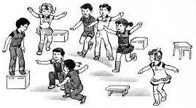
Филин и птички
Перед началом игры дети выбирают для себя названия тех птиц, голосу которых они смогут подражать. Например, голубь, ворона, галка, воробей, синица, гусь, утка и др. Играющие выбирают филина. Он уходит в свое гнездо, а играющие тихо, чтобы не услышал филин, придумывают, какими птицами они будут в игре. Птицы летают, кричат, останавливаются и приседают. Каждый игрок подражает крику и движениям той птицы, которую он выбрал.
На сигнал «Филин!» все птицы стараются быстрее занять место в своем доме. Если филин успеет кого-то поймать, то он должен угадать, что это за птица. Только верно названная птица становится филином.
Правила игры. Дома птиц и дом филина нужно располагать на возвышении. Птицы улетают в гнездо по сигналу или как только филин поймает одну из них.
Птицелов
Играющие выбирают себе названия птиц, крику которых они могут подражать. Встают в круг, в центре которого — птицелов с завязанными глазами. Птицы ходят, кружатся вокруг птицелова и произносят нараспев:
В лесу, во лесочке,
На зеленом дубочке
Птички весело поют.
Ай! Птицелов идет!
Он в неволю нас возьмет,
Птицы, улетайте!
Птицелов хлопает в ладоши, играющие останавливаются на месте, и водящий начинает искать птиц. Тот, кого он нашел, подражает крику птицы, которую он выбрал. Птицелов угадывает название птицы и имя игрока. Пойманный становится птицеловом.
Правила игры. Играющие не должны прятаться за предметы, встречающиеся на пути. Игроки обязаны останавливаться на месте точно по сигналу.
Фанты
Игра начинается так. Ведущий обходит играющих и каждому говорит:
Вам прислали сто рублей.
Что хотите, то купите,
Черный, белый не берите,
«Да» и «нет» не говорите!
После этого он ведет с участниками игры беседу, задает разные провокационные вопросы, с тем чтобы кто-то в разговоре произнес одно из запрещенных слов: черный, белый, да, нет. Тот, кто сбился, отдает водящему фант. После игры каждый проштрафившийся выкупает свой фант.
Играют не более десяти человек, все участники игры имеют по нескольку фантов. Дети в игре внимательно слушают вопросы и следят за своей речью.
Ведущий ведет примерно такой разговор:
– Что продается в булочной?
– Хлеб.
– Какой?
– Мягкий.
– А какой хлеб ты больше любишь: черный или белый?
– Всякий.
– Из какой муки пекут булки?
– Из пшеничной.
И т. д. При выкупе фантов участники игры придумывает для хозяина фанта интересные задания: дети должны спеть песню, загадать загадки, прочитать стихи, рассказать короткие смешные истории, вспомнить пословицы и поговорки, прыгать на одной ножке. Фанты могут выкупаться стразу же после того, как проиграют несколько человек.
Правила игры. На вопросы играющие должны отвечать быстро. Ответ исправлять нельзя. Ведущий может вести разговор одновременно с двумя играющими.
Краски
Участники игры выбирают хозяина и двух покупателей. Остальные игроки – краски. Каждая краска придумывает себе цвет и тихо называет его хозяину.
Когда все краски выбрали себе цвет и назвали его хозяину, он приглашает одного из покупателей. Покупатель стучит:
– Тук, тук!
– Кто там?
– Покупатель.
– Зачем пришел?
– За краской.
– За какой?
– За голубой.

Если голубой краски нет, хозяин говорит: – Иди по голубой дорожке, найди голубые сапожки, поноси да назад принеси! Если же покупатель угадал цвет краски, то краску забирает себе. Идет второй покупатель, разговор с хозяином повторяется. И так он подходят по очереди и разбирают краски.
Выигрывает покупатель, который набрал больше красок. Если покупатель не отгадал цвет краски, хозяин может дать и более сложное задание, например: – Скачи на одной ножке по голубой дорожке.
Правила игры. Хозяином становится покупатель, который угадал больше красок.

Пятнашки
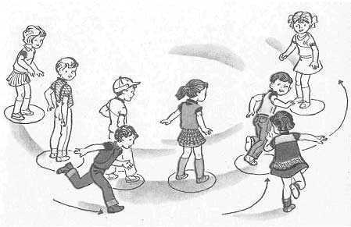
Играющие выбирают водящего – пятнашку. Все разбегаются по площадке, а пятнашка их ловит.
Варианты.
Пятнашки, ноги от земли. Играющий может спастись от пятнашки, если встанет на какой-нибудь предмет.
Пятнашки-зайки. Пятнашка может запятнать только бегущего игрока, но стоит последнему запрыгать на двух ногах — он в безопасности.
Пятнашки с домом. По краям площадки рисуют два круга, это дома.
Один из играющих – пятнашка, он догоняет участников игры. Преследуемый может спастись от пятнашки в доме, так как в границах круга пятнать нельзя. Если же пятнашка кого-то из игроков коснулся рукой, тот становится пятнашкой.
Пятнашки с именем. Все играющие, кроме пятнашки, выбирают себе названия цветов, птиц, зверей. Пятнашка не пятнает того, кто вовремя себя назвал (например, лиса).
Круговые пятнашки. Участники игры встают по кругу на расстоянии одного шага, каждый свое место отмечает кружком. Двое водящих стоят на некотором расстоянии друг от друга, один из них – пятнашка, он догоняет второго игрока. Если убегающий видит, что пятнашка его догоняет, он просит помощи у игроков, стоящих на месте, назвав одно из них по имени. Названный игрок оставляет свое место и бежит по кругу, пятнашка догоняет уже его. Свободное место занимает игрок, который начинал игру. Свободный кружок, если успеет, может занять и пятнашка, тогда пятнашкой становится тот, кто остался без места. Игра продолжается, пятнашка догоняет игрока, который вышел из круга.
Правила игры. Тот, кого пятнашка коснется рукой, становится пятнашкой.
Лапта
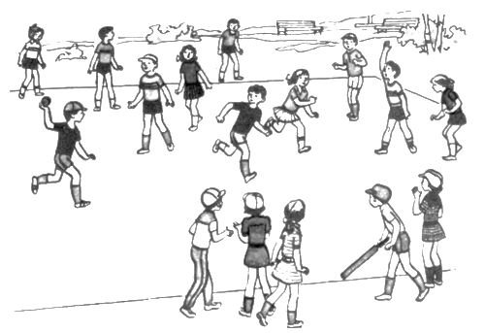
Для игры нужны небольшой резиновый мяч и лапта (круглая палка длиной 60 см, ручка толщиной 3 см, ширина основания 5-10 см). На площадке проводят две линии на расстоянии 20 м. С одной стороны площадки находится город, с другой — кон.
Участники игры делятся на две равные команды. По жребию игроки одной команды идут в город, а другая команда водит. Команда города начинает игру. Метальщик лаптой забивает мяч, бежит через площадку за линию кона и снова возвращается в город. Водящие ловят отбитый мяч, бежит через площадку за линию кона и возвращается в город. Водящие ловят отбитый мяч и стараются запятнать бегущего. Они могут перебрасывать мяч друг другу, чтобы попасть в бегущего на более близком расстоянии.
Если игрокам поля удается запятнать бегущего, они переходят в город. В ином случае игроки остаются на местах. Игра продолжается, мяч забивает второй игрок. По очереди все игроки бьющей команды выступают в роли метальщиков. Но не всегда игрокам удается сразу вернуться в город. В этом случае они ждут, что их выручат. Выручить может только тот, кто далеко отобьет мяч.
Нередко случается и так, что тот, кто ударил по мячу, не смог сразу перебежать за линию кона. Он ждет, когда мяч забьет следующий игрок, — тогда за линию кона бегут два игрока. Может создаться более трудное положение, когда все игроки бьющей команды, кроме одного, находятся на линии кона, тогда игроку, который еще не бил, разрешают ударить трижды. Если он промахнулся, то игроки города уступают свое место водящим.
Правила игры. Подавальщики не должны переступать черту города. Тому, кто не может забить мяч лаптой, разрешается его бросать в поле рукой. Команда города переходит в поле, если все игроки пробили мяч, но никто не перебежал за линию кона. Вариант.
Переменки. На площадке проводится черта. За эту черту становятся двое из играющих. Один из них (подающий) подбрасывает мяч, а другой отбивает его лаптой. Остальные участники игры, стоя в разных местах, ловят мяч на лету. Тот, кому удается поймать мяч на лету, идет отбивать его, а тот, кто отбивал раньше, переходит к ловящим.
Если никто не поймает мяч, то его берет тот из играющих, к которому он упал ближе, и возвращает его подающему. Если подающий поймает его на лету, то начинает отбивать мяч, а подающим становится тот, который удачно бросил ему мяч. Тот, кто раньше отбивал, идет к ловящим.
Правила игры. Тот, кто подает, не имеет права, ловя брошенный ему мяч, выбегать за свою черту. Если подающий не поймал на лету возвращенный ему мяч, то он берет его и начинает подавать снова. В начале игры можно поставить условие, что игра считается законченной, если один из играющих набрал десять очков, т. е. десять раз отбил мяч так, что его никто не поймал.
Горелки
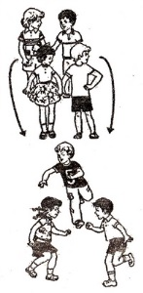
Играющие встают парами друг за другом. Впереди всех на расстоянии двух шагов стоит водящий – горелка. Играющие нараспев говорят слова:
Гори, гори ясно,
Чтобы не погасло.
Стой подоле,
Гляди на поле,
Едут там трубачи
Да едят калачи.
Погляди на небо:
Звезды горят,
Журавли кричат:
– Гу, гу, убегу.
Раз, два, не воронь,
А беги, как огонь!
После последних слов дети, стоящие в последней паре, бегут с двух сторон вдоль колонны. Горелка старается запятнать одного из них. Если бегущие игроки успели взять друг друга за руки, прежде чем горелка запятнает одного из них, то они встают впереди первой пары, а горелка вновь горит.
Игра повторяется. Если горелки удается запятнать одного из бегущих в паре, то он встает с ним впереди всей колонны, а тот, кто остался без пары, горит.
Правила игры. Горелка не должен оглядываться. Он догоняет убегающих игроков сразу же, как только они пробегут мимо него.
Заря
Дети встают в круг, руки держат за спиной, а один из играющих — заря — ходит сзади с лентой и говорит:
Заря-зарница,
Красная девица.
По полю ходила,
Ключи обронила,
Ленты голубые,
Кольца обвитые —
За водой пошла!
С последними словами водящий осторожно кладет ленту на плечо одному из играющих, который, заметив это, быстро берет ленту, и они оба быстро бегут в разные стороны по кругу. Тот, кто останется без места, становится зарей. Игра повторяется.
Правила игры. Бегущие не должны пересекать круг. Играющие не поворачиваются, пока водящий выбирает, кому положить на плечо платок.
Кот и мышь
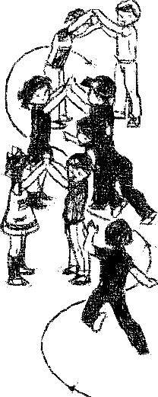
Играющие встают в два ряда лицом друг к другу, берутся за руки, образуя небольшой проход – нору. В одном ряду стоят коты, в другом – мыши. Игру начинает первая пара: кот ловит мышь, а та бегает вокруг играющих. В опасный момент мышь может спрятаться в коридоре, образованном сцепленными руками играющих. Как только кот поймал мышь, играющие встают в ряд. Начинает игру вторая пара. Игра продолжается пока коты не переловят всех мышей.
Правила игры. Коту нельзя забегать в нору. Кот и мыши не должны убегать далеко от норы.
Почта
Игра начинается с переклички водящего с игроками:
– Динь, динъ, динь!
– Кто там?
– Почта!
– Откуда?
– Из города...
А что в городе делают? Водящий может сказать, что в городе танцуют, поют, прыгают и т. д. Все играющие должны делать то, что сказал водящий. А тот, кто плохо выполняет задание, отдает фант. Игра заканчивается, как только водящий наберет пять фантов.
Играющие, чьи фанты у водящего, должны их выкупить. Водяший придумывает для них интересные задания. Дети читают стихи, рассказывают смешные истории, вспоминают загадки, имитируют движения животных. Затем выбирают нового водящего и игра повторяется.
Правила игры. Задания могут придумывать и сами участники игры.
Гуси
На площадке чертят небольшой круг, в середине его сидит волк. Играющие дети делятся на гусей и гусят. Гуси, взявшись за руки, образуют большой круг. Между кругом, где сидит волк, и хороводом гусей встают в небольшой круг гусята. Хороводы гусей и гусят идут по кругу в разные стороны. Гуси спрашивают гусят:
— Гуси, вы гуси!
— Га-га-га, га-га-га!
— Вы, серые гуси!
— Га-га-га, га-га-га!
— Где, гуси, бывали?
— Га-га-га, га-га-га!
— Кого, гуси, видали?
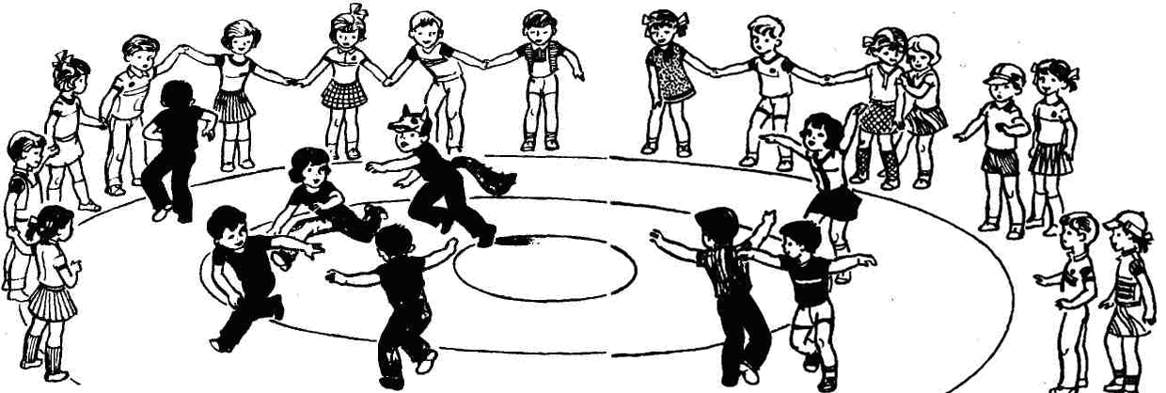
— Га-га-га, га-га-га!
С окончанием последних слов волк выбегает из круга и старается поймать гусенка. Гусята разбегаются и прячутся за гусей, стоящих в хороводе. Пойманного гусенка волк ведет в середину круга — в логово. Гусята встают в круг и отвечают:
— Мы видели волка,
Унес волк гусенка,
Самого лучшего,
Самого большого.
Далее следует перекличка гусей и гусят:
— А, гуси, вы гуси!
— Га-га-га, га-га-га!
— Щиплите-ка волка,
Выручайте гусенка!
Гуси машут крыльями, с криком «га-га» бегают по кругу, донимают волка. Пойманные гусята в это время стараются улететь из круга, а волк их не пускает. Игра заканчивается, когда все пойманные гусята уходят от волка. Игра повторяется, но гуси и гусята меняются ролями. Волка выбирают заново.
Правила игры. Текст должны проговаривать все дружно. Пойманный гусенок может выйти из круга только тогда, когда кто-то из играющих коснулся рукой волка.
Гуси-лебеди
Участники игры выбирают волка и хозяина, остальные – гуси-лебеди. На одной стороне площадки чертят дом, где живут хозяин и гуси, на. другой – живет волк под горой. Хозяин выпускает гусей в поле погулять, зеленой травки дощипать. Гуси уходят от дома довольно далеко. Через некоторое время хозяин зовет гусей. Идет перекличка между хозяином и гусями:
– Гуси-гуси!
– Га-га-га.
– Есть хотите?
– Да, да, да.
– Гуси-лебеди! Домой!
– Серый волк под горой!
– Что он там делает?
– Рябчиков щиплет.
– Ну, бегите же домой!
Гуси бегут в дом, волк пытается их поймать. Пойманные выходят из игры. Игра кончается, когда почти все гуси пойманы. Последний оставшийся гусь, самый ловкий и быстрый, становится волком.
Правила игры. Гуси должны «летать» по всей площадке. Волк может ловить их только после слов: «Ну, бегите же домой!».
Блуждающий мяч
Все играющие, кроме водящего, встают в круг на расстоянии вытянутой руки. Они передают друг другу большой мяч. Водящий бегает вне круга, старается дотронуться до мяча рукой. Если это ему удалось, то он идет на место того игрока, в руках которого находился мяч, а играющий выходит за Круг. Игра повторяется.
Правила игры. Передавая мяч, играющие не должны сходить с места. Нельзя мяч передавать через одного, можно только рядом стоящему игроку. Водящему запрещается заходить в круг. Мяч можно передавать в любую сторону. Передача мяча начинается с того игрока, за которым стоит водящий перед началом игры. Играющий, уронивший мяч, становится водящим.
Большой мяч
Для игры нужен большой мяч. Играющие становятся в круг и берутся за руки. Водящий с мячом находится в середине круга. Он старается выкатить мяч из круга ногами, и тот, кто пропустил мяч между ног, становится водящим. Но он встает за кругом. Играющие поворачиваются спиной к центру. Теперь водящему нужно вкатить мяч в круг. Когда же мяч попадает в круг, играющие опять поворачиваются лицом друг к другу, а в середину встает тот, кто пропустил мяч. Игра повторяется.
Правила игры. Играющие не берут в руки мяч в течение всей игры, они перекатывают его только ногами.
Выгони мяч
На противоположных сторонах площадки отмечают две коновые линии. Расстояние между ними 5-10 м.
Играющие делятся на две команды, встают друг против друга за линиями. По жребию одна из них начинает игру. Дети поочередно сильным ударом ноги посылают мяч в сторону своих противников. Те стараются не пропустить мяч за черту кона, отбивают его ногой. Если мяч не докатился до линии кона, то играющие передают его руками. Так мяч переходит от команды к команде, пока не пройдет линию кона. Играющий, пропустивший мяч, штрафуется (сзади него кладут любой предмет). Выигрывает команда, набравшая меньшее количество штрафных очков.
Правила игры. Встречая мяч, играющий может выйти за коновую линию только на один шаг. Если мяч послан слабо и не докатился до конца, играющий также штрафуется.

Гонка мяча по улице
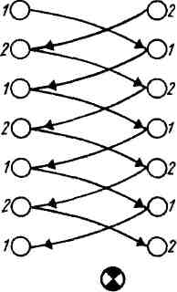
Дети делятся на две партии и встают друг против друга на расстоянии 3-5 м. В каждой партии играющие рассчитываются на первый и второй номера, и встают друг от друга на расстоянии одного шага.
Первые номера в обоих партиях составляют одну команду; вторые — другую. По сигналу ведущего сначала гонят (перебрасывают) мяч первые номера, а потом вторые. Каждая команда прогоняет мяч до пяти раз.
Правила игры. Передавать мяч следует только игроку своей команды в порядке очереди. Мяч не должен касаться земли. Принимая мяч, играющий может выходить из шеренги. Играющий, уронивший мяч, передает его команде противника. Ведущий за каждый уронивший мяч штрафует команду на одно очко. Побеждает команда, набравшая меньшее количество штрафных очков.
Классы (Классики)
На земле чертят фигуру. Каждое отделение фигуры называется классом. Играющие устанавливают очередь, кому начинать игру первым, кому — вторым, третьим и т. д.
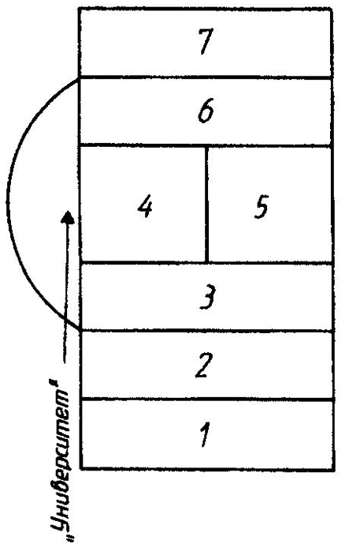
Первый играющий встает перед чертой и бросает камешек в первый класс. Если камешек попал в класс, то он встает на одну ногу, перепрыгивает через черту в класс, затем носком ноги выбивает камешек из первого класса и выпрыгивает сам. Снова бросает камешек, но уже во второй класс. Прыгает на одной ноге в первый, затем во второй класс и вновь выбивает камешек носком ноги. Он играет, пока камешек не попал на черту. После чего игру начинает второй игрок. Когда очередь дойдет до первого, он начинает игру с того класса, в котором ошибся. Когда он доходит до четвертого класса, берет камешек в руку и встает так, чтобы одна нога была в четвертом классе, а другая — в седьмом. Подпрыгивает и переставляет ноги так, чтобы
одна была в шестом, а другая — в пятом классе. Дальше выпрыгивает в полукруг, это «университет», где игрок некоторое время отдыхает. Затем камешек бросает в седьмой класс, встает одной ногой в седьмой, другой — в четвертый, передвигает камешек в шестой класс; подпрыгивает и встает ногами в шестой и пятый классы. Дальше камешек передвигает в пятый класс, подпрыгивает и встает опять в седьмой и в четвертый классы, камешек передвигает в четвертый класс и, стоя на одной ноге в четвертом классе, передвигает его в третий, затем во второй и первый, а затем выталкивает его из класса и выпрыгивает сам.
Играющий прошел все классы, дальше его ждет экзамен. Он кладет камешек на носок ноги и идет на каблуке через все классы. Нужно пройти осторожно, чтобы не уронить камешек и не наступить на черту. После экзамена он заканчивает игру, но остальные игроки могут ее продолжать.
Правила игры. Игру начинает очередной игрок, если у предыдущего камешек попал на черту или не в тот класс или игрок встал на черту. Игрок, допустивший ошибку, вновь начиная игру, бросает камешек тот класс, где он ошибся.
Молчанка
Перед началом игры выбирают ведущего и все играющие произносят нараспев:
Первенчики, червенчики,
Летали голубенчики
По свежей росе,
По чужой полосе,
Там чашки, орешки,
Медок, сахарок — Молчок!
Как скажут последнее слово, все должны замолчать. Ведущий старается как угодно рассмешить играющих. Если кто-то засмеется или скажет одно слово, он отдает ведущему фант. В конце игры дети свои фанты выкупают: по желанию играющих поют песенки, читают стихи, танцуют, выполняют интересные движения. Разыгрывать фант можно и сразу, как проштрафился.
Правила игры. Ведущему не разрешается дотрагиваться руками до играющих. Фанты у всех играющих должны быть разные.
У медведя во бору
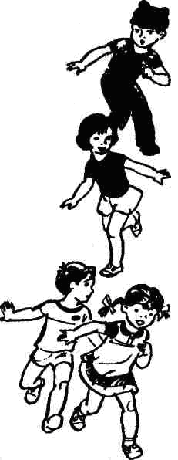
Медведь, выбранный жеребьевкой, живет лесу. Дети идут в лес за грибами, ягодами и напевают песенку:
– У медведя во бору
– Грибы, ягоды беру!
– Медведь постыл
– На печи застыл!
Когда играющие произнесли последние слова, Медведь, до сих пор дремавший, начинает ворочаться, потягиваться и неохотно выходит из берлоги. Но вот Медведь неожиданно бежит за играющими и старается кого-то поймать. Пойманный становится медведем.
Правила игры. Медведь выходит из берлоги только после произнесения последних слов зачина. Дети могут не сразу бежать в свой дом, а подразнить его песенкой.

Литература:
Детские народные подвижные игры: Кн. для воспитателей дет. сада и родителей / Сост. А.В. Кенеман, Т.И. Осокина – 2-е изд., дораб. – М.: Просвещение; Владос, 1995.
Покровский Е.А. Русские детские подвижные игры. – СПб.: Агентство образовательного сотрудничества, 2006.

